

Pressemitteilung Nr. 7/2012

Neue polgewickelte MSP Servomotorenreihe ist besonders kompakt und flexibel

MACCON stellt mit der neuen MSP-Serie eine Servomotorenfamilie vor, die mit einer kompakten Baugröße und bei der Flexibilität punktet. Die polgewickelte MSP-Servomotorenreihe wurde für den industriellen Einsatz entwickelt, so dass ein robustes Gehäuse, IP64 und eine industrietaugliche Steckertechnik eine Selbstverständlichkeit sind. Durch viele Standardoptionen können die MSP Servomotoren ideal auf Ihre Anforderungen abgestimmt werden.

In sechs Baugrößen mit Flanschmaßen von 55 x 55mm bis 190 x 190mm und jeweils mehreren Baulängen reicht das Haltemoment von 0,28Nm bis 60Nm. Standard-mäßig werden Wicklungen für 3x 400Vac und 230Vac angeboten; optional sind auch Niederspannungswicklungen und kundenspezifische Ausführungen erhältlich.
Als Geber wird standardmäßig ein TTL-Encoder mit 2048 Strichen und Hallnachbildung verbaut. Optional sind aber auch Resolver und diverse Absolutwertgeber verfügbar. Die MSP-Servomotoren können mit Bremsen ausgestattet werden. Flexibilität besteht auch bei der Steckertechnik; hier können die beiden Intercontec-Stecker durch Kabel ersetzt werden. Als Temperaturschutz kann zwischen PTC (Standard), NTC, KTY und Thermoschalter (140°C) gewählt werden.

Die Schutzklasse kann optional auf IP65 oder IP67 erhöht werden. Die MSP Motoren können auch mit UL-Zertifizierung oder ATEX-Zulassung geliefert werden.

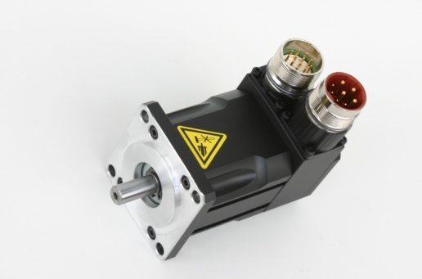
Auch Sonderwellen und –flansche und kundenspezifische mechanische Modifikationen sind bei den MSP Motoren möglich.

September 2012, Ansprechpartner: Volker Löffler

MACCON GmbH, Aschauer Str. 21, 81549 München
Tel. 089 / 65 12 20 - 21, Telefax 089 / 65 52 17
e-Mail: v.loeffler@maccon.de

